ΣΧΕΔΙΟ ΔΙΔΑΣΚΑΛΙΑΣ

Αντικείμενο Διδασκαλίας: ΜΕΓΕΘΟΣ ΑΡΧΕΙΟΥ ΨΗΦΙΟΓΡΑΦΙΚΗΣ ΕΙΚΟΝΑΣ (ΜΑΘΗΜΑ: ΕΦΑΡΜΟΓΕΣ ΠΟΛΥΜΕΣΩΝ)

Βαθμίδα / Τάξη: Γ ΕΠΑ.Λ.

Εκπαιδευτικές Ανάγκες: Οι μαθητές από την καθημερινή τους εμπειρία έχουν μια εξοικείωση με την ψηφιακή εικόνα (κινητά τηλέφωνα, ψηφιακές φωτογραφικές μηχανές, υπολογιστής, Διαδίκτυο κ.α.). Ωστόσο δεν γνωρίζουν πως μπορούν να επεξεργαστούν την εικόνα, παρόλο που ξέρουν ότι η φωτογραφία μπορεί να είναι αποτέλεσμα ψηφιακής επεξεργασίας και όχι πάντα πιστή αποτίμηση της πραγματικότητας. Επίσης γνωρίζουν ότι υπάρχουν κάποια χαρακτηριστικά στην ψηφιακή εικόνα που επηρεάζουν τον τρόπο εμφάνισης ή εκτύπωσης της εικόνας, όπως η ανάλυση. Άλλωστε αυτό είναι ένα κριτήριο με το οποίο επιλέγουν το κινητό τηλέφωνο που θα αγοράσουν. Ωστόσο δεν έχουν ολοκληρωμένη άποψη για αυτά τα χαρακτηριστικά, π.χ. ξέρουν ότι όσο μεγαλύτερη ανάλυση έχει η κάμερα του κινητού τους τηλεφώνου βγάζουν ποιοτικά καλύτερες φωτογραφίες αλλά δεν γνωρίζουν ακριβώς τι σημαίνει ο όρος 2 Megapixels. Επίσης δεν συνδέουν τα χαρακτηριστικά της ψηφιογραφικής εικόνας με το μέγεθος του αρχείου της. Έχουν την λάθος αντίληψη ότι ανάμεσα σε μια εικόνα που απεικονίζει πολλά χρώματα και σε μια άλλη με κοινά χαρακτηριστικά (διαστάσεις, βάθος χρώματος, ανάλυση) που έχει λιγότερα χρώματα, μεγαλύτερο μέγεθος αρχείου έχει αυτή με τα περισσότερα χρώματα. Δεν μπορούν να αποδώσουν σε μια εικόνα την ψηφιακή της απεικόνιση και δυνατότητα παρά μόνο μέσα από το εργαλείο στο οποίο την βλέπουν ή την αποθηκεύουν μηχανιστικά.

Γνωστικό Υπόβαθρο μαθητών: Οι μαθητές έχουν ήδη διδαχθεί τα χαρακτηριστικά μιας εικόνας, την ανάλυση, το βάθος χρώματος, τις διαστάσεις της. Επίσης είναι εξοικειωμένοι με όρους όπως pixel dimensions, print size κ.α. .Μελέτησαν αυτά τα χαρακτηριστικά επίσης υπό το πρίσμα της χρήσης ή δημιουργίας της εικόνας δηλ. χρήση scanner, δημοσιοποίηση εικόνας στο Διαδίκτυο ή εκτύπωση της εικόνας.
Το ζητούμενο είναι οι μαθητές να συνδέσουν αυτά τα χαρακτηριστικά με το μέγεθος του αρχείου της εικόνας, ολοκληρώνοντας το παζλ της ψηφιακής πολυμεσικής πληροφορίας που υπάρχει πίσω από αυτό που βλέπουμε.

Γενικός Διδακτικός Στόχος του Μαθήματος: Να κάνουν οι μαθητές μια σύντομη ανασκόπηση στις βασικές έννοιες της χαρτογραφικής εικόνας, μέσα από το οποίο θα συνδέσουν αυτές τις έννοιες (ανάλυση, βάθος χρώματος, διαστάσεις εικόνας) μεταξύ τους, κατανοώντας πως αυτές διαμορφώνουν το μέγεθος του αρχείου της εικόνας.
Να μάθουν τελικά το μέγεθος της πληροφορίας που περιέχει μια εικόνα και πως μπορούν αυτό να το αλλάξουν.

Αντικειμενικοί ή Ειδικοί Στόχοι του Μαθήματος (Προσδοκώμενα Αποτελέσματα): Μετά από την ολοκλήρωση του μαθήματος θα πρέπει οι μαθητές να:
- Μπορούν να επιλέγουν την ανάλυση της εικόνας, το βάθος χρώματος, τις διαστάσεις που θέλουν ανάλογα με τη χρήση της εικόνας (Web, Εκτυπωτής)
- Συσχετίζουν τις παραπάνω έννοιες ως πληροφορία που επηρεάζει το μέγεθος αρχείου μιας ψηφιακής εικόνας, καθώς και την ποιότητά της
- Υπολογίζουν και να αλλάζουν το μέγεθος ενός αρχείου εικόνας αλλάζοντας κάποια από τα χαρακτηριστικά της
- Αποδίδουν στην ψηφιακή εικόνα ψηφιακή πληροφορία 0, 1 (bits)
- Επεξεργάζονται αυτά τα χαρακτηριστικά μέσα από ένα πρόγραμμα επεξεργασίας εικόνας (Photoshop)
- Χρησιμοποιούν αυτές τις γνώσεις και δεξιότητες στην καθημερινότητα τους (κάμερα κινητού τηλεφώνου, φωτογραφικές μηχανές, Διαδίκτυο κ.α.)

Διδακτικές Τεχνικές Προσεγγίσεις: Εισήγηση, Ερωταπαντήσεις, Συζήτηση, Ασκήσεις σε ομάδες εργασίας, Πρακτική Άσκηση σε ομάδες εργασίας, Επίδειξη, Μελέτη περίπτωσης ως παράδειγμα αναφοράς, Συζήτηση.
Χρονοπρογραμματισμός Διδασκαλίας:
Διάρκεια Διδασκαλίας: 1 Διδακτική Ώρα (45 λεπτά)
Εισαγωγή: Εισήγηση. (Διάρκεια 1΄).
Μέρος Α: Ερωταπαντήσεις, Ασκήσεις σε ομάδες εργασίας, Πρακτική Άσκηση σε ομάδες εργασίας, Συζήτηση. (Διάρκεια 10΄)
Μέρος Β: Ερωταπαντήσεις, Ασκήσεις σε ομάδες εργασίας, Συζήτηση. (Διάρκεια 10΄)
Μέρος Γ: Μελέτη περίπτωσης ως παράδειγμα Αναφοράς, Ασκήσεις σε ομάδες εργασίας, Συζήτηση. (Διάρκεια 20΄)
Ανακεφαλαίωση: Άσκηση σε ομάδες εργασίας, Συζήτηση (Διάρκεια 4΄)
Εποπτικά και Διδακτικά Μέσα: Υπολογιστές, Φύλλα εργασίας, Ηλεκτρονικό Υλικό, Βιντεοπροβολέας, Πίνακας.
Διαδικασία & Πλαίσιο Χρησιμοποίησης των Διδακτικών Τεχνικών / Προσεγγίσεων:
Εισαγωγή:
Στην Εισαγωγή ο εκπαιδευτικός αναπτύσσει τον στόχο του μαθήματος που είναι το μέγεθος του αρχείου μιας ψηφιακής εικόνας – φωτογραφίας. Δεν γίνεται σε αυτό το στάδιο ανασκόπηση των γνωστών εννοιών ή σύνδεση με τα προηγούμενα που ήδη διδάχτηκαν οι μαθητές αλλά αυτό γίνεται σταδιακά στο Α και Β Μέρος.
Α Μέρος:
Οι μαθητές δουλεύουν το μέρος αυτό του Φύλλου εργασίας σε ζευγάρια.
Υπάρχει αρχικά μια δραστηριότητα που ζητά από τους μαθητές να θυμηθούν την έννοια της ανάλυσης. Κατόπιν με μια άλλη δραστηριότητα οι μαθητές συνδέουν τις γνώσεις τους σχετικά με την ανάλυση, το pixel dimensions και τις διαστάσεις της εικόνας. Τέλος μέσα από μια πρακτική Άσκηση (χρήση Photoshop) ζητείται από το ζευγάρι εργασίας να συνδέσει τις παραπάνω έννοιες με το μέγεθος του αρχείου της εικόνας. Γίνεται συζήτηση των αποτελεσμάτων στην τάξη.
Χρησιμοποιείται ο βιντεοπροβολέας από τον Εκπαιδευτικό σε όλη τη διάρκεια της δραστηριότητας.
Β Μέρος:
Οι μαθητές δουλεύουν το μέρος αυτό του Φύλλου εργασίας σε ζευγάρια.
Υπάρχει αρχικά μια δραστηριότητα που ζητά από τους μαθητές να θυμηθούν την έννοια του βάθος χρώματος. Τέλος μέσα από μια άσκηση ζητείται από το ζευγάρι εργασίας να συνδέσει την παραπάνω έννοια με το μέγεθος του αρχείου της εικόνας. Γίνεται συζήτηση των αποτελεσμάτων στην τάξη.
Χρησιμοποιείται ο βιντεοπροβολέας από τον Εκπαιδευτικό σε όλη τη διάρκεια της δραστηριότητας.
Γ Μέρος:
Οι μαθητές δουλεύουν το μέρος αυτό του Φύλλου εργασίας σε ζευγάρια.
Υπάρχει μια Μελέτη Περίπτωσης ως παράδειγμα αναφοράς που συνδέει σταδιακά όλες τις συνδεδεμένες έννοιες για τον υπολογισμό του μεγέθους αρχείου ψηφιογραφικής εικόνας. Ζητείται από το ζευγάρι εργασίας να συμπληρώσει τον πίνακα ακολουθώντας το παράδειγμα, με μεταβλητές την ανάλυση και το βάθος χρώματος.
Οι μαθητές σε αυτό το μέρος καλούνται να εξάγουν τον τύπο υπολογισμού του μεγέθους του αρχείου της εικόνας διερευνητικά από τα παραπάνω.
Χρησιμοποιείται ο βιντεοπροβολέας από τον Εκπαιδευτικό σε όλη τη διάρκεια της δραστηριότητας.
Ανακεφαλαίωση:
Για 2 λεπτά τα ζευγάρια συζητούν μια άσκηση ανακεφαλαίωσης και αξιολόγησης των γνώσεων που οικοδομήθηκαν κατά τη διάρκεια της διδακτικής ώρας, από το φύλλο εργασίας και κατόπιν γίνεται συζήτηση για τα υπόλοιπα 2 λεπτά μέσα στην τάξη.

Συνοπτικό Σχεδιάγραμμα Μαθήματος:

Γενικός Διδακτικός Στόχος: Να μάθουν οι μαθητές πως διαμορφώνεται το μέγεθος ενός αρχείου raster εικόνας (παράγοντες - υπολογισμός – επεξεργασία)

 | Εισαγωγή |  | Α Μέρος | Β Μέρος | Γ Μέρος | Ανακεφαλαίωση | Φύλλο Εργασίας για το σπίτι
Αντικειμενικοί Στόχοι (Προσδοκώμενα Αποτελέσματα) | Να μάθουν με τι θα ασχοληθούν στο τρέχων μάθημα |  | - Να μπορούν να επιλέγουν την ανάλυση της εικόνας, το βάθος χρώματος, τις διαστάσεις που θέλουν ανάλογα με τη χρήση της εικόνας (Web, Εκτυπωτής)  - Να συσχετίζουν τις παραπάνω έννοιες ως πληροφορία που επηρεάζει το μέγεθος αρχείου μιας ψηφιακής εικόνας, καθώς και την ποιότητά της  - Να υπολογίζουν και να αλλάζουν το μέγεθος ενός αρχείου εικόνας αλλάζοντας κάποια από τα χαρακτηριστικά της  - Να αποδίδουν στην ψηφιακή εικόνα ψηφιακή πληροφορία 0, 1 (bits)  - Να επεξεργάζονται αυτά τα χαρακτηριστικά μέσα από ένα πρόγραμμα επεξεργασίας εικόνας (Photoshop)  - Να χρησιμοποιούν αυτές τις γνώσεις και δεξιότητες στην καθημερινότητα τους (κάμερα κινητού τηλεφώνου, φωτογραφικές μηχανές, Διαδίκτυο κ.α.) |  |  | Να αξιολογήσουν την γνώση που απέκτησαν μέσα από ένα παράδειγμα συχνής παρανόησης της έννοιας του μεγέθους του αρχείου εικόνας. | - Να προσεγγίσουν γενικότερα την έννοια του μεγέθους του αρχείου, συγκρίνοντας ένα αρχείο κειμένου και ένα αρχείο εικόνας.  - Να αξιολογήσουν την αξία αναγνώρισης και τροποποίησης του μεγέθους ενός αρχείου εικόνας
Περιεχόμενο | Γνωστοποίηση των στόχων του μαθήματος. |  | Καθοδηγούμενη ομαδική και ατομική εκπόνηση ασκήσεων μέσα από φύλλα εργασίας και τον υπολογιστή, και συζήτηση μέσα στην τάξη. |  |  | Σύνοψη των σημαντικών σημείων μέσα από την σύνδεση των γνώσεων ανάλυση, βάθος χρώματος, διαστάσεις εικόνας και μέγεθος αρχείου
Χρονική Διάρκεια (σε λεπτά) | 1 λεπτό |  | 40 λεπτά |  |  | 4 λεπτά
Εκπαιδευτικές Τεχνικές | Εισήγηση |  | Ερωταπαντήσεις, Ασκήσεις σε ομάδες εργασίας, Πρακτική Άσκηση σε ομάδες εργασίας, Μελέτη περίπτωσης ως παράδειγμα Αναφοράς, Συζήτηση. |  |  | Άσκηση σε ομάδες εργασίας, Συζήτηση | Ασκήσεις
Εποπτικά & Διδακτικά Μέσα | Βιντεοπροβολέας |  | Βιντεοπροβολέας, Ηλεκτρονικό υλικό, Υπολογιστές, Φύλλο εργασίας |  |  | Φύλλο εργασίας – Ανακεφαλαίωσης - Αξιολόγησης | Ατομικό Φύλλο Εργασίας

ΠΑΡΑΡΤΗΜΑΤΑ

ΦΥΛΛΟ ΕΡΓΑΣΙΑΣ

ΜΕΡΟΣ Α
ΑΝΑΛΥΣΗ ΕΙΚΟΝΑΣ
Συγκρίνετε τις παρακάνω εικόνες.
Συμπληρώστε τα κελιά αναφερόμενοι στην ποιότητα εμφάνισης στην οθόνη ή εκτύπωσης συγκρίνοντας τις εικόνες μεταξύ τους. Δικαιολογείστε την απάντησή σας.

 |  | 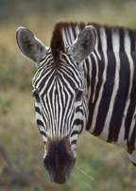 | 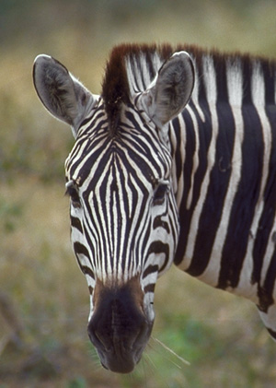
Ανάλυση εικόνας | 10ppi | 72ppi | 150ppi
Μέγεθος αρχείου εικόνας |  | 22 Kilobytes | 56 Kilobytes
Μέγεθος εικόνας (Εκτύπωση) | 2" X 2.8" | 2" X 2.8" | 2" X 2.8"
Οθόνη
Εκτυπωτής

ΔΙΑΣΤΑΣΕΙΣ ΕΙΚΟΝΑΣ
Σχεδιάζεται να δημοσιοποιήσετε μια εικόνα στην Ιστοσελίδα σας με ανάλυση 72 ppi και διαστάσεις εκτύπωσης 3” X 3”. Δώστε το pixel dimensions της εικόνας:
………………. Χ ………………. Pixels

ΜΕΓΕΘΟΣ ΑΡΧΕΙΟΥ ΕΙΚΟΝΑΣ
Στον παρακάτω πίνακα δίνουμε τις διαστάσεις και το βάθος χρώματος της εικόνας και με μεταβλητή την ανάλυση προσπαθούμε να δούμε πως επηρεάζεται το μέγεθος του αρχείου.
Ανοίξτε το Photoshop και δημιουργήστε την πρώτη εικόνα (File >New) με τις διαστάσεις που σας δίνετε. Προσέξτε οι διαστάσεις είναι σε inches και όχι σε pixels. Καταγράψτε το μέγεθος του αρχείου της εικόνας από την επιλογή Image >Image Size.
Αλλάξτε την ανάλυση της εικόνας και καταγράψτε το νέο μέγεθος αρχείου.
Αφού συμπληρώσετε την πρώτη γραμμή συνεχίστε στη δεύτερη κ.ο.κ. έως να συμπληρώσετε όλο τον πίνακα.

Βάθος Χρώματος 24 bit=3 bytes (RGB, 8 bit/channel)
Φυσικό Μέγεθος Εικόνας  (Διαστάσεις Εκτύπωσης) | Ανάλυση / Μέγεθος Αρχείου
 | 72 ppi | 150 ppi | 300 ppi
2" X 3" | ……KB | ……KB | …...MB
4" X 6" | ……KB | …...MB | …...MB
8" X 12" | …...MB | …...MB | …...MB
Τι παρατηρούμε από τον παραπάνω πίνακα;
Μέγεθος Αρχείου – Ανάλυση Εικόνας | ………………………………..
Μέγεθος Αρχείου – Διαστάσεις Εικόνας | ………………………………..

ΜΕΡΟΣ Β
ΒΑΘΟΣ ΧΡΩΜΑΤΟΣ
Στον παρακάτω πίνακα βλέπουμε 3 εικόνες με διαφορετικό βάθος χρώματος. Συμπληρώστε τον πίνακα σχετικά με το πλήθος των χρωμάτων που δυνητικά μπορούμε να έχουμε σε κάθε εικόνα.
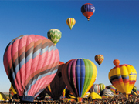 | 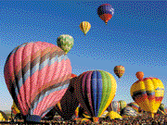 | 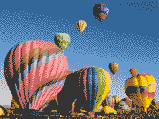
24 Bit Image | 8 Bit Image | 4 Bit Image
………….Διαφορετικά Χρώματα | ………….Διαφορετικά Χρώματα | ………….Διαφορετικά Χρώματα

ΜΕΓΕΘΟΣ ΑΡΧΕΙΟΥ ΕΙΚΟΝΑΣ
Στον παρακάτω πίνακα δίνουμε το pixel dimensions της εικόνας (διαστάσεις / ανάλυση) και μεταβάλουμε το βάθος χρώματος.
Ελάτε να συμπληρώσουμε τον πίνακα (Χρησιμοποιείστε την Αριθμομηχανή από τα Βοηθήματα):
4-bit image
(320 pixels x 240 pixels x 4 bits)/8 = …….bytes (…..K)
8-bit image
(320 pixels x 240 pixels x 8 bits)/8 = …… bytes (…..K)
24-bit image
(320 pixels x 240 pixels x 24 bits)/8 = ……bytes (…..K)
Τι παρατηρούμε από τον παραπάνω πίνακα;
Μέγεθος Αρχείου – Βάθος χρώματος | ………………………………..
Γιατί διαιρώ με το 8; …………………………………………………………

ΜΕΡΟΣ Γ
ΔΗΜΙΟΥΡΓΙΑ ΤΥΠΟΥ ΥΠΟΛΟΓΙΣΜΟΥ ΜΕΓΕΘΟΥΣ ΑΡΧΕΙΟΥ ΨΗΦΙΟΓΡΑΦΙΚΗΣ ΕΙΚΟΝΑΣ
Μελετείστε την πρώτη γραμμή του πίνακα ως παράδειγμα αναφοράς και συμπληρώστε τις επόμενες 2 γραμμές:
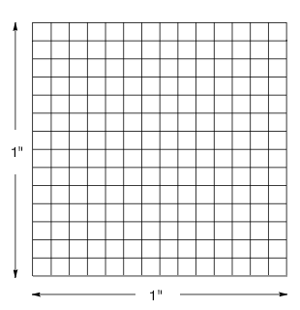 | Pixel dimensions: 14x14 pixels  Ανάλυση - Resolution: 14 dpi  Βάθος Χρώματος - Color depth: 8 bits  Από την παραπάνω πληροφορία μπορούμε να υπολογίσουμε:  Display size: 14 pixels wide/14 pixels per inch = 1 in πλάτος (W)  14 pixels high/ 14 pixels per inch = 1 in high (H)  = 1 inch²  Image size: 14 x 14 = 196 pixels  File size: 196 pixels x 8 bits/pixel = 1568 bits  1568 bits = 196 bytes  8 bits/byte
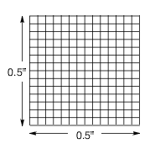  Η ίδια εικόνα με μεγαλύτερη ανάλυση | Pixel dimensions:  Ανάλυση - Resolution: 28 dpi  Βάθος Χρώματος - Color depth: 8 bits  Display size:  Image size  File size:
Η προηγούμενη εικόνα 24 bit βάθος χρώματος color depth | Pixel dimensions:  Ανάλυση - Resolution: 28 dpi  Βάθος Χρώματος - Color depth : 24 bits  Display size:  Image size:  Raw file size:
Σύμφωνα με τα παραπάνω ελάτε να καταγράψουμε τον τύπο που υπολογίζει το μέγεθος ενός αρχείου εικόνας, λαμβάνοντας υπόψη τις 3 μεταβλητές ανάλυση εικόνας R, διαστάσεις εικόνας πλάτος W και ύψος H, βάθος χρώματος color depth
File Size = ……… x ………. x ….…. x ….…. x ……….. /8 bytes
Pixel dimensions- (πλήθος των pixels)

Τα βήματα για να υπολογίσουμε το μέγεθος ενός αρχείου:
a) Υπολογίζουμε το πλήθος των pixels της εικόνας
b) Υπολογίζουμε το πλήθος της πληροφορίας bits που υπάρχει αποθηκευμένη στα pixels με το βάθος χρώματος
c) Μετατρέπουμε το μέγεθος του αρχείου σε bytes
d) Μετατρέπουμε το μέγεθος του αρχείου σε Kilobytes, Megabytes
ΑΝΑΚΕΦΑΛΑΙΩΣΗ – ΦΥΛΛΟ ΑΞΙΟΛΟΓΗΣΗΣ
Ανοίξτε τις εικόνες friends.jpg και Big sky.jpg. Αυτές οι εικόνες έχουν τις ίδιες διαστάσεις (print size), την ίδια ανάλυση και είναι RGB mode.
Ποια από τις 2 έχει μεγαλύτερο μέγεθος αρχείου; ………………………
Δικαιολογείστε την απάντησή σας.
……………………………………………………………………………..
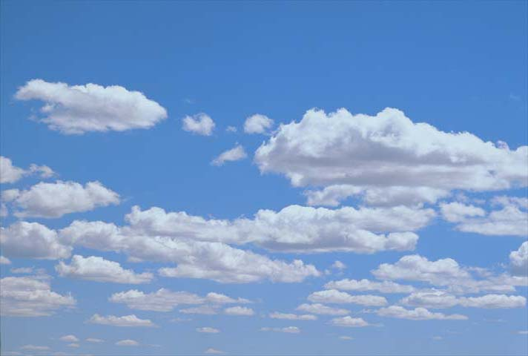
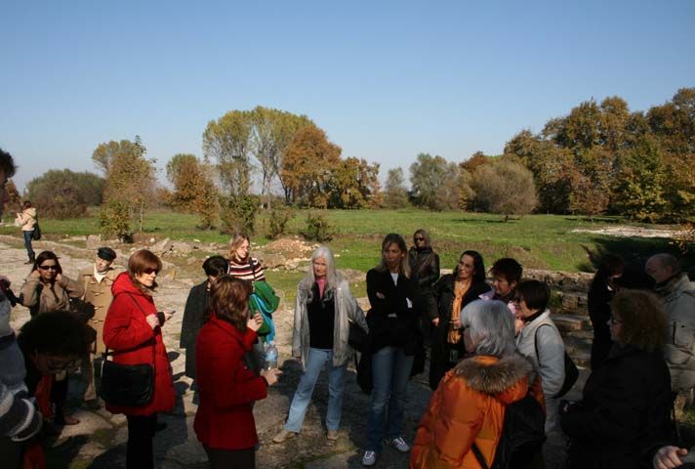
Friends.jpg
Big sky.jpg

ΦΥΛΛΟ ΕΡΓΑΣΙΑΣ ΓΙΑ ΤΟ ΣΠΙΤΙ

Έχει σημασία το μέγεθος ενός αρχείου εικόνας στο Διαδίκτυο;
…………………………………………………………………..
…………………………………………………………………..
Τελικά μια εικόνα αξίζει όσο 1000 λέξεις;
Εξαρτάται από την εικόνα και τις λέξεις φυσικά!

1000 λέξεις των 6 χαρακτήρων κατά μέσο όρο, και κωδικοποίηση 8-bit ανά χαρακτήρα απαιτεί γύρω στα ………….. bits, δηλ. περίπου ……..…. KB αποθηκευτικού χώρου.

Μια εικόνα 80 pixels × 100 pixels με βάθος χρώματος 6 -bit , είναι επίσης ……………. bits, δηλ. περίπου ………… KB

